
买入
维持评级
目标价
XX元
s
[table_reportdate]
证券研究报告/XX集团(600201)/个股调研报告 | 2013年05月26日

请务必阅读正文之后的免责条款部分
[table_main] 宏源公司类模板  投资要点  - XXXX  - XXXX  - XXXXX  报告摘要：  - 摘要段落文本  - 摘要段落文本  - 摘要段落文本  - 摘要段落文本  - 摘要段落文本  - 摘要段落文本  主要经营指标 2011A 2012A 2013E 2014E 2015E  营业收入  YoY  净利润  YoY  EPS  PE |  | [table_research]  中小市值上市公司研究组  首席分析师：张显（ID：123456789）  电话： 020-123456789  Email：abc@gmail.com  研究助理：李飞  电话： 020-123456789  Email： abc@gmail.com  此处插入股价图  （请设置图片位于文本上方）  [table_stockTrend]  市场表现  数据来源：Wind  行情数据  数据来源：Wind  [table_product]  相关研究  XX集团：XXXXXXX
目录
正文第1章 3
第1章，第1节标题 3
正文第2章 4
第2章，第1节标题 4
第2章，第1.1小节 4
盈利预测与估值 4
财务报表及附录 4
表格目录 6
图片目录 6

正文第1章

第1章，第1节标题
第一节文本，第一节文本，第一节文本，第一节文本，第一节文本，第一节文本，第一节文本，第一节文本，第一节文本，第一节文本，第一节文本，第一节文本，第一节文本，第一节文本，第一节文本，第一节文本，第一节文本，第一节文本，第一节文本，第一节文本，第一节文本

图 1 App在架数量
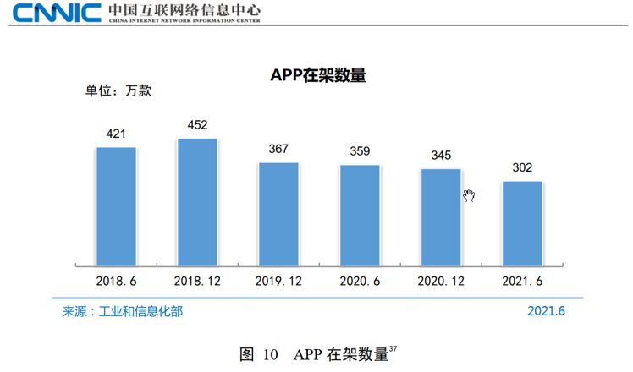
表格 1近期全国XXXXXX汇总
时间 | 地区 |  | 种类 | 措施
2013/2/19
2013/2/27
2013/3/15
2013/4/12
资料来源：农业部网站，XX证券研究所

正文第2章

第2章，第1节标题
第一节文本，第一节文本，第一节文本，第一节文本，第一节文本，第一节文本，第一节文本，第一节文本，第一节文本，第一节文本，第一节文本，第一节文本，第一节文本，第一节文本，第一节文本，第一节文本，第一节文本，第一节文本，第一节文本，第一节文本，第一节文本

第2章，第1.1小节
第一节文本，第一节文本，第一节文本，第一节文本，第一节文本，第一节文本，第一节文本，第一节文本，第一节文本，第一节文本，第一节文本，第一节文本，第一节文本，第一节文本，第一节文本，第一节文本，第一节文本，第一节文本，第一节文本，第一节文本，第一节文本

盈利预测与估值
苹果公司公布了2022财年第三季度财务业绩，其第三季度实现营收830亿美元，与去年同期的814.34亿美元相比增长2%。

财务报表及附录
此处贴财报表格

分析师简介：
张显：XXXX证券首席分析师….。
主要研究覆盖公司：XX集团…。

XX证券评级说明：
投资评级分为股票投资评级和行业投资评级。以报告发布日后6个月内的公司股价（或行业指数）涨跌幅相对同期的上证指数的涨跌幅为标准。
类别 | 评级 | 定义
股票投资评级 | 买入 | 未来6个月内跑赢沪深300指数20%以上
 | 增持 | 未来6个月内跑赢沪深300指数5%～20%
 | 中性 | 未来6个月内与沪深300指数偏离-5%～+5%
 | 减持 | 未来6个月内跑输沪深300指数5%以上
行业投资评级 | 增持 | 未来6个月内跑赢沪深300指数5%以上
 | 中性 | 未来6个月内与沪深300指数偏离-5％～+5％
 | 减持 | 未来6个月内跑输沪深300指数5%以上
免责条款：
本报告分析及建议所依据的信息均来源于公开资料，本公司对这些信息的准确性和完整性不作任何保证，也不保证所依据的信息和建议不会发生任何变化。我们已力求报告内容的客观、公正，但文中的观点、结论和建议仅供参考，不构成任何投资建议。投资者依据本报告提供的信息进行证券投资所造成的一切后果，本公司概不负责。
本公司所隶属机构及关联机构可能会持有报告中提到的公司所发行的证券头寸并进行交易，也可能争取为这些公司提供投资银行、财务顾问或者金融产品等相关服务。本报告版权仅为本公司所有，未经书面许可，任何机构和个人不得以任何形式翻版、复制和发布。如引用、刊发，需注明出处为XX证券研究所，且不得对本报告进行有悖原意的引用、删节和修改。
根据中国证监会核发的经营证券业务许可，XX证券股份有限公司的经营范围包括证券投资咨询业务。

表格目录
表格 1近期全国动物疫情汇总 3

图片目录
图 1 App在架数量 3

